Dovolte mi, abych vám představil nový a jedinečný podnikatelský nápad! Manželé Konopačovi se před několika lety rozhodli koupit Knížečí dvůr v Postoloprtech a tím započali záchranu tohoto úžasného místa, které si to rozhodně zaslouží.

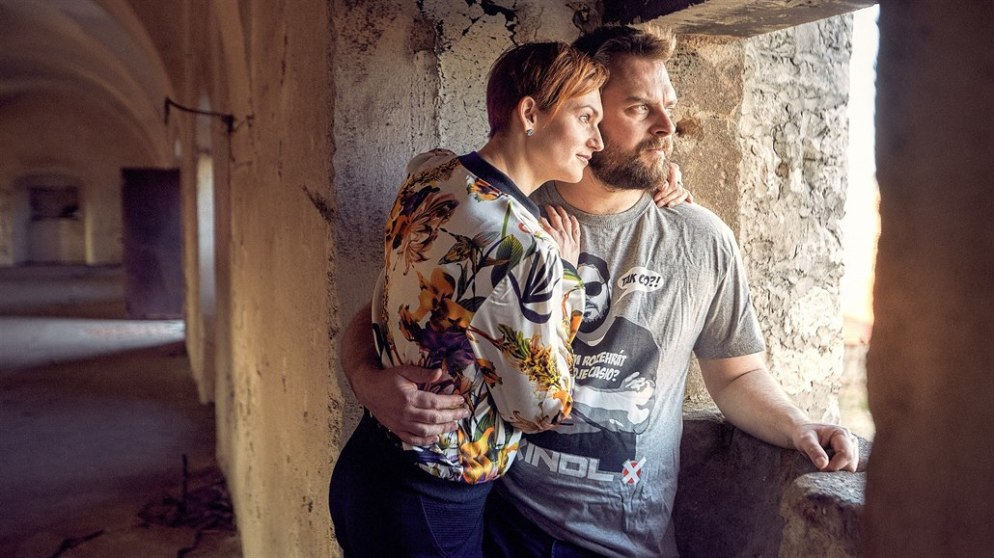

Na jejich webových stránkách https://www.knizeci-dvur-postoloprty.cz můžete sledovat jejich cestu a objevovat veškeré poklady, které Knížečí dvůr nabízí. Od historických prohlídek až po gastronomické zážitky, zde najdete všechno, co potřebujete pro dokonalý pobyt. Připojte se k nim na jejich dobrodružství a objevujte krásu Knížečího dvora spolu s nimi! Jste srdečně zváni, abyste se s nimi seznámili a podpořili jejich snahu o zachování kulturního dědictví. Na Knížecím dvoře se odehrávají zajímavé události, které byste neměli minout! Chcete-li být v obraze a získat užitečné informace, můžete nás sledovat na našich sociálních médiích.

<https://www.facebook.com/knizecidvur>

<https://www.instagram.com/opusteny_statek>

Zde najdete čerstvé aktualizace, fotky a videa přímo z dění na Knížecím dvoře. Budete mít jedinečnou příležitost sledovat všechny události v reálném čase a nezmeškat žádnou zábavu. Připojte se k nám na sociálních médiích a buďte součástí naší komunity! Naší vizí je obnovit a proměnit Knížecí dvůr Postoloprty v živé kulturní centrum. Plánujeme zde uspořádat různé kulturní akce, jako jsou koncerty, výstavy a divadelní představení, které přivábí místní obyvatele i turisty. Tímto způsobem chceme obnovit původní krásu těchto historických památek a vrátit jim jejich dřívější slávu.

# <https://www.youtube.com/watch?v=jnK5x6SUcUo>

Nabídneme také různé aktivity pro veřejnost, jako jsou workshopy a kurzy zaměřené na historii, umění či řemesla. Chceme tak přilákat nejen milovníky historie, ale také rodiny s dětmi a mladé lidi, kteří se rádi učí novým věcem. Naše podnikatelská strategie je postavena na principu udržitelnosti a dlouhodobosti. Chceme se spolupracovat s místními komunitami a odborníky na památkovou péči, abychom zajistili správnou obnovu a udržování těchto památek pro budoucí generace.

[www.donio.cz/pomoc-dvur-postoloprty](https://l.facebook.com/l.php?u=http%3A%2F%2Fwww.donio.cz%2Fpomoc-dvur-postoloprty%3Ffbclid%3DIwAR3AXWH5n02tmFDMxdpM_5k0eGgufKGMZ-H6wEiqNHrkGPr_qSdQD7YI4r4&h=AT1IO78HerlYL4EKSd7zK6RIRcZ08qdwAlUGm-OcRmHrCsl743_SLQUsRo3fyY32nzsvL6tI2nEWhLm_DSj_1cdpJMlja1kg_GR4Ocmp7dxfcgR-huHojCmI4fnKE1AyCD-Q&__tn__=-UK-R&c%5b0%5d=AT28DaNZTwunT_og6eeifNJjsS62ZIXHaz_u52f2vVbLnKhzGD6yDqwnp5XguDee9tKqVO8Kk7JqOXfQiLmPBO3qUGd5HUg80cNlcRwjWm8SDpCrgl6xrMlZLFGWWpWcttppfQy4i9XLWFyxPbYdqqfVrALHvTPRv82W7mYXiSf3EnJ0tg)

Pokud se nám podaří realizovat tento nápad, přinese to mnoho výhod nejen pro místní ekonomiku, ale také pro kulturní a historickou hodnotu regionu. Pomozte nám oživit tyto zapomenuté ruiny a vrátit jim důstojnost.

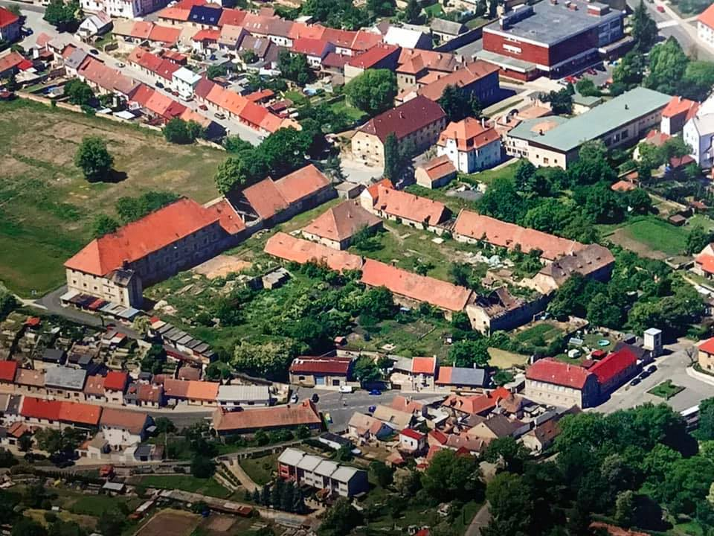

**Předpokládané vytvoření názvu města:**

**Město Postoloprty,** které je také známé pod německým názvem Postelberg, se nachází v okrese Louny v Ústeckém kraji. Leží při řece Ohři a je situováno sedm kilometrů západně od města Louny. Celkový počet obyvatel v Postoloprtech se odhaduje na přibližně 4 700 osob.

[**https://www.postoloprty.cz/historie-mesta/ms-1056/p1=1056**](https://www.postoloprty.cz/historie-mesta/ms-1056/p1=1056)

[**První písemná zmínka**](https://cs.m.wikipedia.org/wiki/Prvn%C3%AD_p%C3%ADsemn%C3%A1_zm%C3%ADnka)**o městě pochází z roku**[**1125**](https://cs.m.wikipedia.org/wiki/1125)**.**

Pravděpodobně v [7. století](https://cs.m.wikipedia.org/wiki/7._stolet%C3%AD) se podél řeky Ohře usadili [Lučané](https://cs.m.wikipedia.org/wiki/Lu%C4%8Dan%C3%A9" \o "Lučané). Ti přišli proti proudu řeky [Ohře](https://cs.m.wikipedia.org/wiki/Oh%C5%99e" \o "Ohře) od východu a věnovali se především zemědělství. Z této doby je známá pověst o [Neklanovi](https://cs.m.wikipedia.org/wiki/Neklan" \o "Neklan), pražském knížeti, který bojoval s Vlastislavem, knížetem luckým. Vlastislav byl poražen a jeho syn Zbyslav byl později zavražděn zrádným [Durynkem](https://cs.m.wikipedia.org/w/index.php?title=Durynek&action=edit&redlink=1" \o "Durynek (stránka neexistuje)). Po pádu Vlastislava vystavěl Neklan Lučanům náhradou za jejich zbořený hrad nový, který se jmenoval [Drahúš](https://cs.m.wikipedia.org/wiki/Drah%C3%BA%C5%A1" \o "Drahúš) (dnes městská čtvrť Draguš na jihozápadním okraji města).

Hrad Drahúš byl ve 12. století zničen. Údajně byl později na jeho místě postaven klášter Porta Apostolorum, který byl roku 1420 vypálen během husitských válek. Stavebně historický průzkum však klášter spolehlivě lokalizoval v místech postoloprtského děkanství.

Teorie, že název obce pochází z názvu tamního [benediktinského](https://cs.m.wikipedia.org/wiki/%C5%98%C3%A1d_svat%C3%A9ho_Benedikta" \o "Řád svatého Benedikta) kláštera [Porta Apostolorum](https://cs.m.wikipedia.org/wiki/Porta_Apostolorum" \o "Porta Apostolorum) (česky Brána apoštolů), se ukazuje jako málo pravděpodobná, především proto, že název obce je údajně doložen dříve, než je doložen název zmiňovaného kláštera Porta Apostolorum (založen před rokem 1121 nedaleko luckého hradiště [Drahúš](https://cs.m.wikipedia.org/wiki/Drah%C3%BA%C5%A1" \o "Drahúš), zničen [husity](https://cs.m.wikipedia.org/wiki/Husitstv%C3%AD" \o "Husitství) roku 1420). Zpráva říká, že klášter byl založen v obci s názvem Postoloprty a nesl název Sv. Marie nebo Panny Marie (ne ještě Porta Apostolorum).

Jazykovědec [Milan Harvalík](https://cs.m.wikipedia.org/wiki/Milan_Harval%C3%ADk) se přiklání k etymologii odvozené z označení [ševců](https://cs.m.wikipedia.org/wiki/Obuvnictv%C3%AD" \o "Obuvnictví) – výrobců nebo opravářů [obuvi](https://cs.m.wikipedia.org/wiki/Obuv" \o "Obuv) uváděné v [Kronice české](https://cs.m.wikipedia.org/wiki/H%C3%A1jkova_kronika" \o "Hájkova kronika) [Václava Hájka z Libočan](https://cs.m.wikipedia.org/wiki/V%C3%A1clav_H%C3%A1jek_z_Libo%C4%8Dan" \o "Václav Hájek z Libočan) – „postoly prtati“ znamenalo [staročesky](https://cs.m.wikipedia.org/wiki/Staro%C4%8De%C5%A1tina" \o "Staročeština) „ševcovat, opravovat boty, příštipkařit“.

Název Postoloprty se v různých obměnách (Postolopirth, Postoloprith, Postoloporth, Postolopret, Kastilopirth, Kosteloprty) vyskytuje také v [Kosmově](https://cs.m.wikipedia.org/wiki/Kosmas" \o "Kosmas) [Kronice české](https://cs.m.wikipedia.org/wiki/Kosmova_kronika_%C4%8Desk%C3%A1" \o "Kosmova kronika česká) (1119–1125).

Knížecí dvůr, které dostaly nový život díky manželům Konopáčovým.

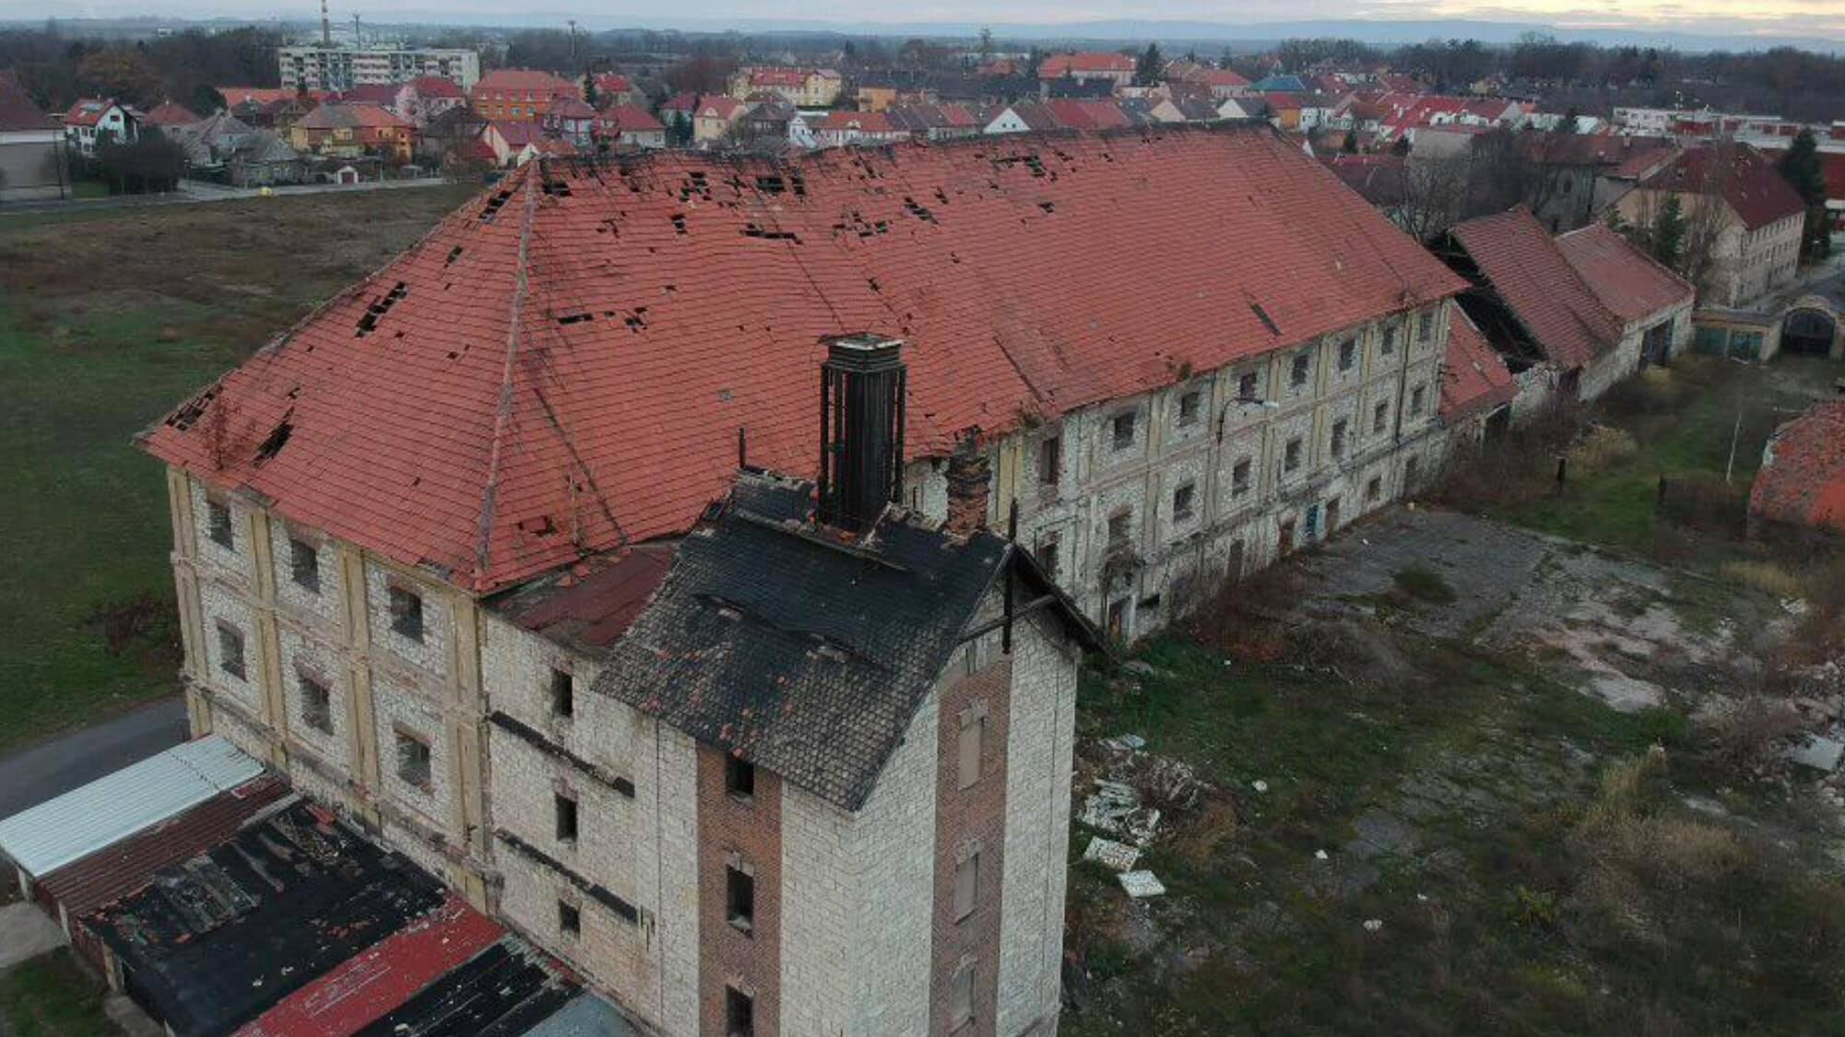

Rozumíme, že obnova historických budov není snadný úkol. Manželé Konopáčovi se rozhodli zakoupit zchátralé ruiny knížecího dvora, aby jim vrátili jejich bývalou slávu. Nicméně se setkali s negativními komentáři typu "opravy jdou pomalu," "není vidět pokrok" nebo dokonce tvrzením, že "to stejně padne." Tato nepravdivá tvrzení jim znemožňují pokračovat v jejich práci a někdy je i srazí na kolena.

Však právě proto jste tu vy! Chcete podpořit manžele Konopáčovy ve snaze o obnovu těchto historických památek. Zaměřuje se na informovanost veřejnosti o pokroku prací na tomto projektu. Sleduji každý krok oprav, abychom vám mohl pravidelně poskytovat aktualizace prostřednictvím různých komunikačních kanálů.

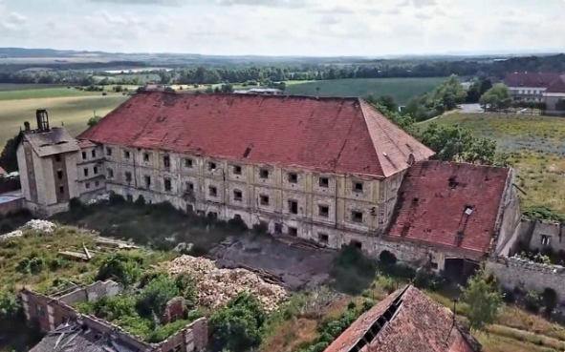

Pomocí informačních odkazů budete mít přístup k fotografiím, videím a popisům práce, která je vykonávána na místě. Chci vás ujistit, že manželé Konopáčovi pracují neúnavně na obnově těchto historických památek.

Váš podnikatelský nápad je nesmírně důležitý a hodnotný. Investovat veškeré své peníze do obnovy zapomenutých památek je skutečně obdivuhodné. Financování z vašich úspor a dalších zdrojů postupně, jak vám to umožňují možnosti, je rozumným přístupem. Využíváte své výdělky z fotografování a pronájmu nemovitostí, což je chytrý způsob, jak zajistit finanční stabilitu. Občasné dotace jsou vítanou podporou, i když nejsou dostatečné. Vaše oddanost obnově památek doslova vlastníma rukama cihlu po cihle, tašku po tašce, kousek po kousku je inspirativní. Občasná pomoc dobrovolníků, známých a přátel je také velmi cenná. Vaše práce pomáhá zachovat kulturní dědictví pro budoucí generace.

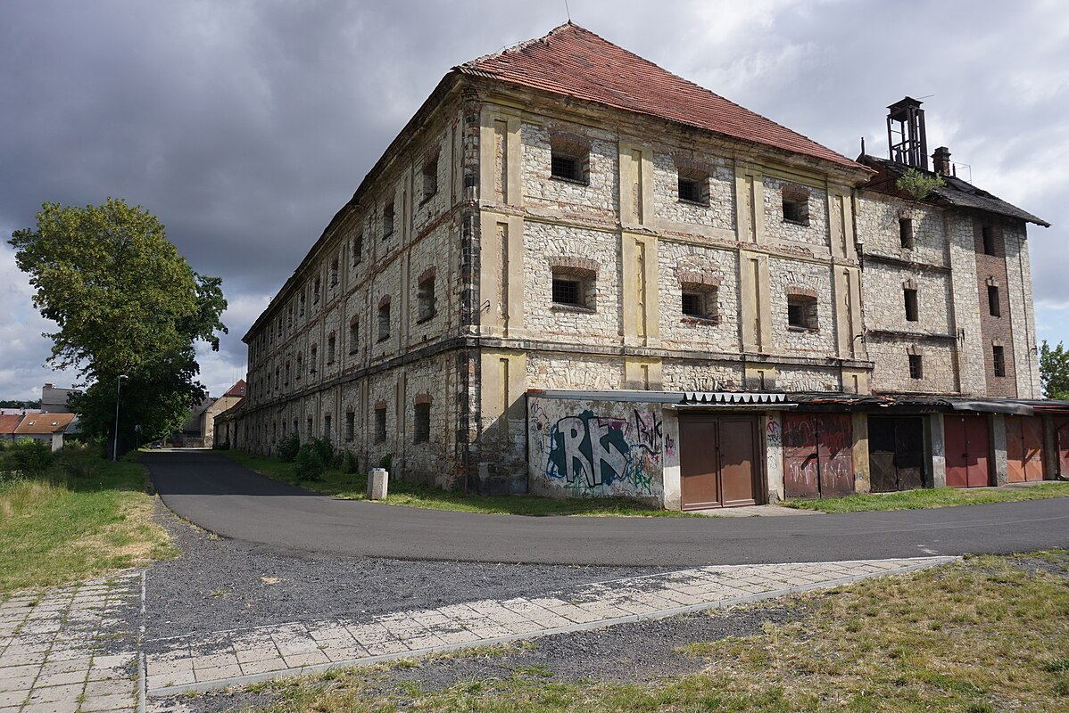

Děkuji vám za váš zájem o projekt manželů Konopáčových a jejich snahu zachránit Knížecí dvůr před zánikem. Jsme si velmi dobře vědomi důležitosti vaší podpory a chceme vám připomenout, že žádná částka není podmíněna.

[www.donio.cz/pomoc-dvur-postoloprty](https://l.facebook.com/l.php?u=http%3A%2F%2Fwww.donio.cz%2Fpomoc-dvur-postoloprty%3Ffbclid%3DIwAR3AXWH5n02tmFDMxdpM_5k0eGgufKGMZ-H6wEiqNHrkGPr_qSdQD7YI4r4&h=AT1IO78HerlYL4EKSd7zK6RIRcZ08qdwAlUGm-OcRmHrCsl743_SLQUsRo3fyY32nzsvL6tI2nEWhLm_DSj_1cdpJMlja1kg_GR4Ocmp7dxfcgR-huHojCmI4fnKE1AyCD-Q&__tn__=-UK-R&c%5b0%5d=AT28DaNZTwunT_og6eeifNJjsS62ZIXHaz_u52f2vVbLnKhzGD6yDqwnp5XguDee9tKqVO8Kk7JqOXfQiLmPBO3qUGd5HUg80cNlcRwjWm8SDpCrgl6xrMlZLFGWWpWcttppfQy4i9XLWFyxPbYdqqfVrALHvTPRv82W7mYXiSf3EnJ0tg)

Každý příspěvek, jakýkoliv, je pro nás cenný a pomůže nám dosáhnout našeho cíle. Vaše podpora nám umožní obnovit tento historický objekt a zachovat ho pro budoucí generace. Moc si vážíme vašeho zapojení do tohoto projektu a děkujeme vám za veškerou pomoc, kterou jste ochotni poskytnout.

Chci vás také informovat o zajímavé události, která se před lety odehrála na Knížecím dvoře. Možná jste již slyšeli, že slavný román "Na západní frontě klid" dostal úžasnou filmovou adaptaci. A co je ještě úžasnější? Knížecí dvůr byl ve filmu skutečně zobrazen! Je skvělé vidět, jak se tato slavná lokalita stala součástí tak úspěšného filmu.

<https://www.facebook.com/reel/683113957339897>

<https://noviny-zblizka.cz/postoloprty/slavny-pribeh-ma-obrovsky-uspech-dostal-oscara-jako-nejlepsi-zahranicni-film-dulezite-sceny-se-tocily-u-podboran-i-v-postoloprtech/>